EXTRA’S

Opdracht 1

ACTIVITEITEN EN PROGRAMMA’S CONTROLEREN
Hoor je de ventilator van je Mac wel eens zonder dat je iets aan het doen bent?
Dat komt vaak omdat er allerlei processen in de achtergrond draaien waar je misschien niet van op de hoogte bent. Je kunt zelf controleren wat er allemaal gebeurd via de Activiteitenweergave.
Je kunt de Activiteitenweergave vinden in de map “Programma’s/Hulpprogramma’s” of via Spotlight d.m.v te zoeken naar “Activiteitenweergave”.
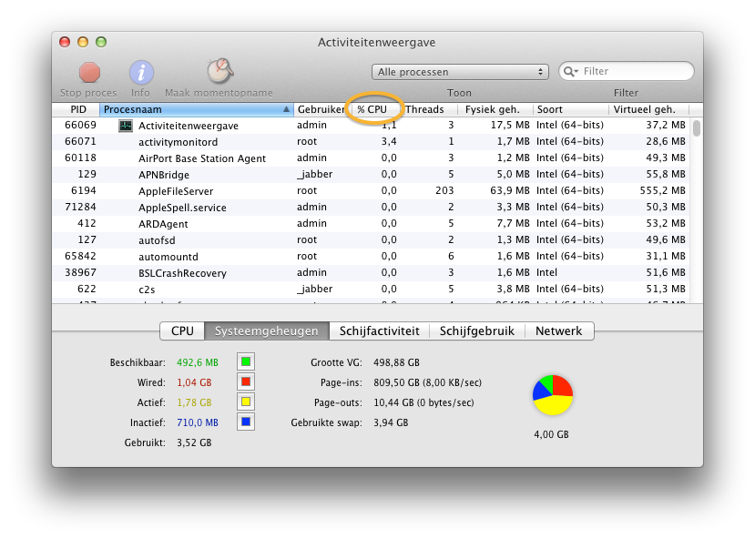

Om te controleren welke processen de meeste belasting hebben klik je 1 of 2 maal op “% CPU” om de processen te sorteren op processor gebruik.

Controleer of er een proces draait wat langdurig een hoog percentage heeft.
Mocht je de procesnaam/programma herkennen is het mogelijk dit programma te sluiten.
Door dubbelklik op de procesnaam kunt u de optie Stop aan kiezen.

Opdracht 2

WERKGEHEUGEN CONTROLEREN
Een ander onderdeel belangrijk voor de snelheid van je Mac is het interne geheugen.
Klik op de tab Geheugen en controleer hoeveel geheugen er Beschikbaar is.
Dubbel klik op procesnaam en stop.

Opdracht 3

OPSTART ITEMS CONTROLEREN VERWIJDEREN
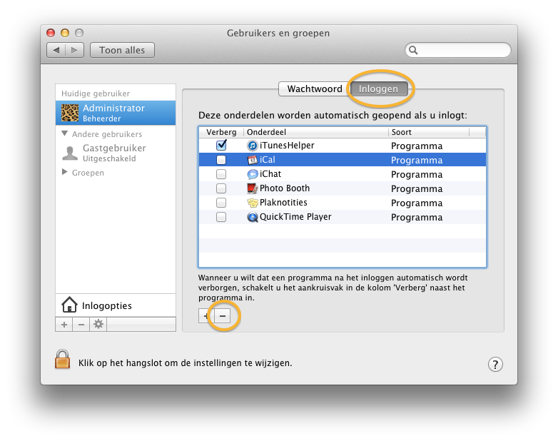
Volg onderstaande instructies om
programma’s niet meer automatisch op te laten starten.
- Ga naar Systeemvoorkeuren
- Gebruikers en groepen
- Klik op het tabblad Inloggen
- Selecteer het programma
- klik dan op het – teken om te verwijderen uit de lijst.
- Klik op het + teken. Kies een programma.
Deze start nu automatisch op bij aanzetten.

